COMENTARIO MENSUAL DE MERCADOS

AGOSTO 2018

Elaboró: Jonathan Zuloaga

LOS MERCADOS EN EL MES…
Agosto trajo consigo un panorama negativo en los distintos activos de economías emergentes al despejarse la visión sobre las crisis económicas y políticas en algunos de los principales representantes de este sector como Brasil, Sudáfrica, Turquía y Argentina, la perspectiva de contagio afectó de forma generalizada a la mayoría de los mercados de este tipo. A su vez, como ha sido durante el año, los mercados en Estados Unidos mantienen un sesgo positivo apoyados por buenas perspectivas de crecimiento y el buen desempeño de sectores como el tecnológico.
En los mercados de renta variable tuvimos otro mes positivo para los índices accionarios de Wall Street, apoyados por ganancias en el sector tecnológico y todavía impulsados por los recientes reportes corporativos y un nivel de liquidez importante en los mercados con la FED normalizando su política monetaria gradualmente. Los mercados emergentes si resintieron la mayor percepción de riesgo en sus economías y retrocedieron en el mes, alcanzado un “bear-market”, incluso los índices europeos fueron impactados por ello ante el nerviosismo sobre el riesgo financiero que representa Turquía en la región. (Gráfica 1)
En lo que respecta a las tasas de interés, curva de rendimientos en Estados Unidos perdió pendiente en agosto, esto se explica porque la parte larga sigue resintiendo las malas perspectivas económicas que generan los conflictos comerciales y además se ha beneficiado de una mayor demanda ante la aversión al riesgo generada por emergentes. La parte corta sigue incorporando la expectativa de alza de tasas por parte de la FED. En el caso de las tasas en México, observamos incrementos importantes en prácticamente todos los plazos en agosto gracias a la incertidumbre sobre la crisis turca, argentina y la política brasileña, además de la falta de resolución sobre el TLCAN, mientras se mantiene la perspectiva de alzas adicionales por parte de la FED en 2018 (Powell, Jackson Hole). (Gráfica 2)
En lo que respecta a las divisas, la depreciación y volatilidad en monedas emergentes se incrementó en el mes, el peso fue arrastrado por dicho contexto aunque su caída fue mucho menor que las divisas de las economías más afectadas. La percepción de resolución sobre el TLC durante el mes incluso le favoreció al final del mismo aunque al momento no se ha materializado el acuerdo sobre el tratado. (Gráfica 3)
Finalmente en cuanto a commodities, su comportamiento en general se ligó al desempeño del USD y por lo tanto fue negativo en la mayoría de este tipo de activos; durante el mes hubo episodios de incrementos en los precios de las principales mezclas de crudo generador por la perspectiva negativa sobre la producción en Irán y algunos datos semanales de reducciones en los inventarios en Estados Unidos.

¿QUÉ ESPERAR EN SEPTIEMBRE?

Al igual que como ha sido a lo largo de 2018, la principal referencia para los mercados se centraría en la velocidad con la cual el banco de la Reserva Federal de los Estados Unidos decida continuar la normalización de su política monetaria, esto mientras se acerca al nivel de la tasa neutral que la misma institución ha calculado y se sitúa cerca del 3%.

El panorama de la economía norteamericana sigue siendo positivo, desde el cierre del trimestre pasado se había generado una buena perspectiva para 2018 por la reforma fiscal del presidente Trump, expresada en los últimos reportes corporativos de empresas de distintos sectores y ese contexto se ha puesto de manifiesto en los recientes indicadores de empleo y crecimiento del PIB, incluso con un incremento en los salarios lo que ha empezado a poner bajo los reflectores la evolución de la inflación. Este factor será el más relevante en el futuro próximo para que la FED pueda determinar la velocidad sobre la cual continuaría su política de alza de tasas. Por el momento se mantiene la perspectiva de que se den un par de incrementos más de 0.25% cada uno en lo que resta de 2018. La siguiente junta del banco central estadounidense se llevará a cabo el próximo miércoles 26 de septiembre.

Otro de los temas determinantes durante el mes de agosto será la evolución de la guerra comercial en la que se han enfrascado los gobiernos de Estados Unidos y de China, en este sentido en el corto plazo se espera el anuncio de una serie de nuevos aranceles a productos del gigante asiático que alcanzarían prácticamente el total de los bienes que hoy exporta a la Unión Americana. Esto tendría inmediatamente una respuesta, con un monto que está por determinarse, por parte del gobierno de Xi Jinping que incluso ya ha pedido el aval de la Organización Mundial de Comercio para ello, recientemente la posibilidad de un acuerdo entre ambas naciones volvió a ser una posibilidad favoreciendo a los mercados financieros globales.

En ese sentido, tomando en cuenta los efectos que un alza de precios a causa de la imposición de gravámenes como los aranceles en varias de las economías más grandes del mundo y el efecto negativo que instituciones como el Fondo Monetario Internacional, el G-20 o la misma FED anticipan en el crecimiento global, el proteccionismo es un factor relevante para futuras decisiones de política monetaria de bancos centrales, durante septiembre también será el caso del Banco Central de Inglaterra y el Banco Central Europeo. Estaremos atentos también a los reportes de inflación del mes de agosto en Europea, Estados Unidos y la 1ra quincena de septiembre en nuestro país.

Para México, como en otros países emergentes el contexto global terminaría afectando los mercados locales, sin embargo destaca en el ámbito comercial para Norteamérica el tema central será la modernización del TLCAN, durante el presente mes podríamos finalmente saber si el acuerdo previamente firmado por Estados Unidos y México es aceptado por el gobierno canadiense y con esto las características de un nuevo acuerdo y el tiempo en el cual podría entrar en vigor, tomando en cuenta que en los próximos meses habrá elecciones ‘midterm’ en Estados Unidos y que la aprobación final del tratado recaerá en los Congresos de las 3 naciones.

Adicionalmente esperamos que durante el noveno mes del año se observen episodios de volatilidad ligados a mercados emergentes ante la proximidad de las elecciones presidenciales en Brasil, la debilidad macroeconómica que algunas de estas economías presentan y la atención que hoy tienen sobre ellos los mercados internacionales.

Para la política interna de México se mantendrá, como ha sido desde el 2 de julio, la atención sobre posibles nombramientos, anuncios sobre posibles políticas y en particular algún vistazo sobre el presupuesto que realice el nuevo gobierno de cara a la toma de posesión del 1ro de diciembre.
.
Gráfica 1
YTD Índices accionarios seleccionados
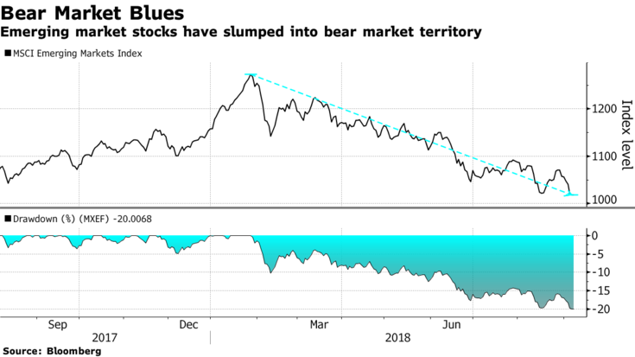
Fuente: Bloomberg

Gráfica 2
Movimiento mensual en la curva de rendimientos México
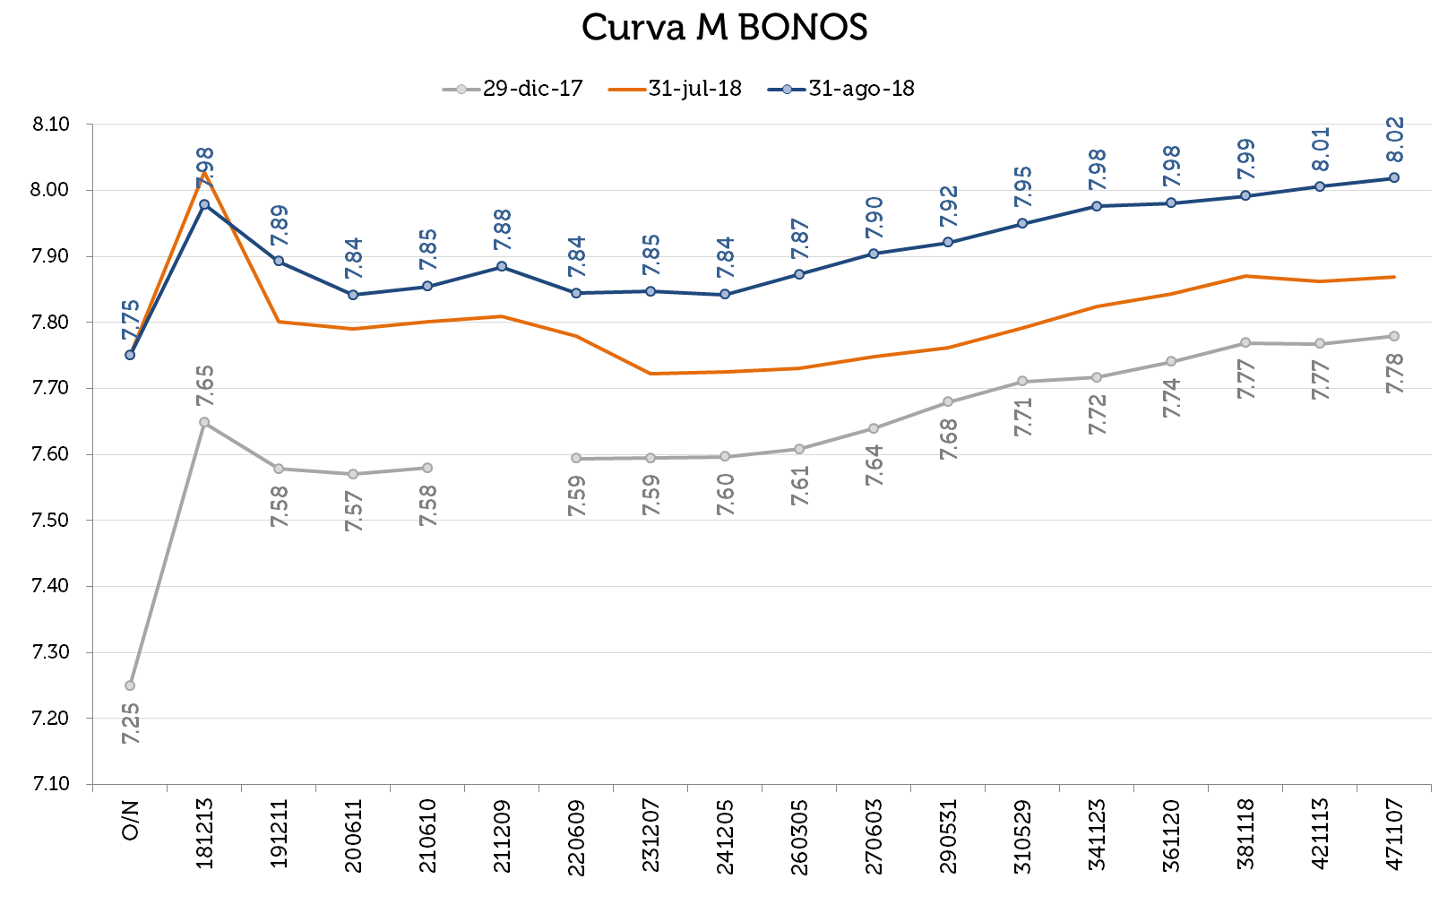
Fuente: Elaboración interna con datos de Bloomberg

Gráfica 3
Rendimiento de monedas emergentes vs dólar en agosto
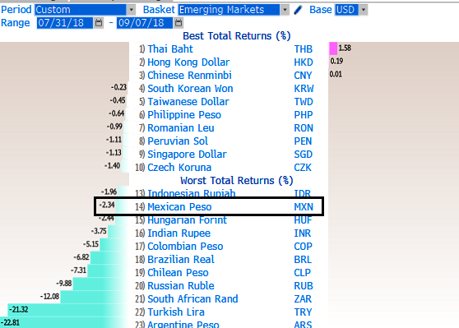
Fuente: Bloomberg

Aviso Legal

Columbus de México S.A de C.V. Asesor en Inversiones Independiente tiene el número de folio de inscripción 30005 en el Registro de Asesores en Inversiones asignado por la Comisión Nacional Bancaria y de Valores (“La Comisión”). La Comisión supervisa exclusivamente la prestación de servicios de administración de cartera de valores cuando se tomen decisiones de inversión a nombre y por cuenta de terceros, así como los servicios consistentes en otorgar asesoría de inversión en Valores, análisis y emisión de recomendaciones de inversión de manera individualizada, por lo que carece de atribuciones para supervisar o regular cualquier otro servicio que proporcione el Asesor en Inversiones.

Asimismo, la inscripción en el registro de Asesores en Inversiones que lleva la Comisión en términos de la Ley del Mercado de Valores, no implica el apego de los Asesores en Inversiones a las disposiciones aplicables en los servicios prestados, ni la exactitud o veracidad de la información proporcionada.

